

TRAMITES ONLINE – AREA DE EDIFICACIONES PRIVADAS
MANUAL PARA EL PROFESIONAL

INDICE

INGRESAR AL SISTEMA 3
CREAR TRÁMITE 3
NOTIFICACIONES 5
AGREGAR ACTUALIZACIÓN AL TRÁMITE 6
TRAMITE CERRADO 6
PREGUNTAS FRECUENTES / TIPOS DE TRÁMITE 7
Antecedentes Catastrales 8
Certificado de Libre Deuda 9
Certificado de Numeración Oficial 10
Visado Previo 11
Permiso de Edificación, Regularización/Relevamiento o Demolición 12
Certificado de Final de Obra y Declaración de Mejoras 14
Estado de los Trámites 15
Boleta TGI 16

INGRESAR AL SISTEMA
- Desde el menú de opciones del GesTO, seleccione la opción Comuna de San Jerónimo Norte.
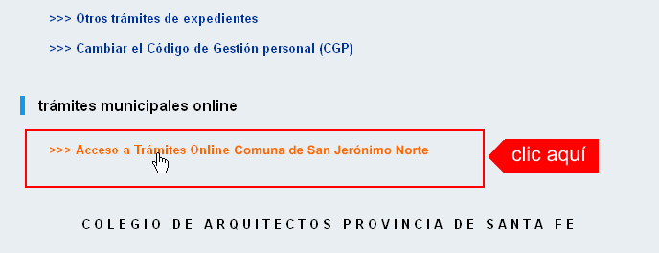
- El sistema validará su usuario e ingresará directamente a la pantalla inicial de Trámites Online
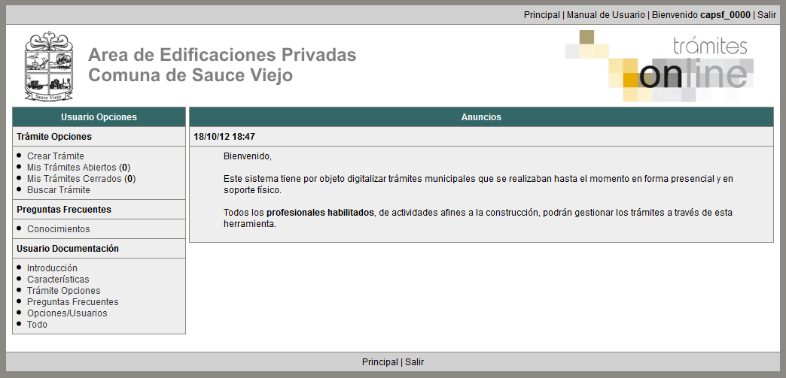

CREAR TRÁMITE
- Para iniciar un Trámite, seleccione la opción Crear Trámite del menú principal en la pantalla de inicio.
- En la sección Información de Trámite deberá ingresar todos los datos solicitados. Los datos requeridos son:
- Tipo de Trámite: Seleccione el trámite que va a realizar.
- Referencia: Introduzca datos breves que permitan identifican el trámite.
- Descripción: Escriba cualquier información pertinente al trámite. De no corresponder ingresar el texto "Sin comentarios"
- Adjuntar: Utilice esta opción para adjuntar los archivos necesarios para dar inicio a su trámite. Se aceptarán solamente archivos en formato pdf con un tamaño máximo de 2MB.
Inicialmente el sistema permite adjuntar un solo archivo, si el trámite requiere ingresar varios, debe primero crear el trámite con un adjunto y agregar los otros en una operación posterior, vea el apartado Agregar actualización al Trámite.
- Expediente/s colegio: Escriba el NºExpediente colegial sin separadores (solo los números). Si son varios expedientes separarlos con punto y coma ';'. El usuario del trámite debe figurar como profesional actuante en el expediente colegial.
Importante
Ver en el apartado Preguntas Frecuentes la descripción completa de la información a ingresar según el tipo de trámite.
- Una vez completados todos los datos seleccione el botón Crear Trámite ubicado en la parte inferior del formulario.
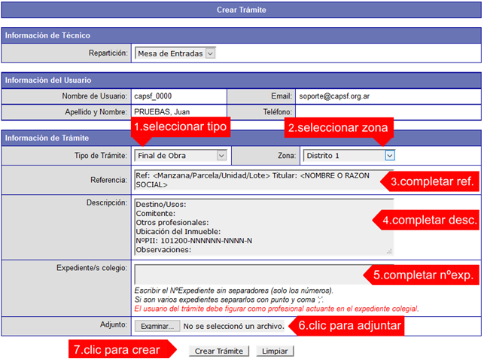
- En una nueva pantalla visualizará un aviso que incluye el número de identificación del Trámite. El ID del Trámite le permitirá realizar su seguimiento.
- El Trámite quedará registrado con estado “Pendiente” dentro de la opción Mis Trámites Abiertos del menú principal.

NOTIFICACIONES
- Mientras la oficina comunal o municipal se encuentre analizando el trámite, el mismo se encontrará en estado “En Curso” y podrá visualizarlo desde la opción del Menú Mis Trámites Abiertos. Para acceder al detalle deberá hacer clic en el ID o en su Referencia.
- Cada vez que la oficina comunal o municipal requiera información adicional o detecte la falta de documentación para la gestión de su trámite, recibirá un mail con un aviso y el ID de trámite respectivo. El trámite permanecerá en estado “Esperando respuesta del profesional” hasta tanto cumpla con lo requerido.
- En cada trámite encontrará dentro de la sección Actualizaciones el historial de la gestión realizada.

AGREGAR ACTUALIZACIÓN AL TRÁMITE
- En el menú seleccione la opción Mis Trámites Abiertos. Se mostrará una lista con todos sus trámites abiertos ordenados por ID, de mayor a menor (más reciente a más antiguo).
- Para acceder al detalle debe hacer clic en el ID o en su Referencia.
- Dentro del campo Agregar actualización a la solicitud ubicado en la parte inferior del formulario, podrá registrar las aclaraciones que considere necesarias.
- Si necesita adjuntar un archivo haga clic en el campo Agregar archivo adjunto o pulse el botón Examinar ubicado a su derecha “.
- Presione el botón Submit para enviar la actualización.

TRAMITE CERRADO
- Cuando el Trámite esté resuelto por la oficina municipal, recibirá un correo electrónico dándole aviso que el mismo se ha cerrado. Quedará entonces registrado dentro de la opción Mis Trámites Cerrados con el estado “Cerrado”.
- Para observar la respuesta de cada trámite cerrado debe hacer clic sobre el ID o texto correspondiente a Referencia.
- El sistema mostrará un detalle de la solicitud y en el historial de la misma podrá observar la respuesta al caso. Cuando correspondiere, la oficina comunal o municipal le requerirá que se presente a retirar las certificaciones.

PREGUNTAS FRECUENTES / TIPOS DE TRÁMITE
- Desde el menú principal, seleccionado la opción Conocimientos se desplegará en el panel central la lista de trámites habilitados para la gestión online.
- Seleccione el trámite de su interés y luego haga clic en la pregunta frecuente. En la Descripción encontrará respuesta a las preguntas:
¿Qué es este trámite?
¿Qué datos incorporar en los campos "Referencia" y "Descripción"?
¿Qué documentación se requiere?

TRAMITES

Antecedentes Catastrales
¿Qué es este trámite?
Mediante este trámite se solicita la correcta denominación catastral de un inmueble (manzana- lote), como así también su ubicación dentro de la manzana, partida inmobiliaria, propietario registrado, medidas (frente y superficie) y superficie cubierta declarada y antecedentes (plano anterior en pdf).
IMPORTANTE
Este trámite caducará a los 30 días de iniciado. Excedido ese tiempo, sin haberse cerrado, será dado de baja y deberá volver a iniciarse.

¿Qué datos incorporar en los campos "Referencia" y "Descripción"?
Se indicará en:
• “Referencia”: el número de contribuyente (Número de Tasa Comunal, obtenido de la boleta de TGI) y nombre del propietario.
• “Descripción”: dirección del inmueble y el número de partida inmobiliaria.

¿Qué documentación se requiere?
• Toda la documentación se debe presentar en formato PDF con un tamaño máximo de 2 MB:
• Si el inmueble no se encuentra registrado a nombre del comitente, deberá presentarse copia de la escritura o del boleto de compra.

Proceso del trámite
• La mesa de entradas al recibir el pedido lo derivará a la oficina de catastro. El trámite quedará registrado como “en curso”.
• Si los datos otorgados por el solicitante (en referencia y descripción) estuvieran incompletos o fueran erróneos, se le indicará completarlos o corregirlos. El trámite quedará registrado como “esperando respuesta del profesional”.
• Cuando la oficina de catastro haya cumplimentado lo solicitado lo reenviará al profesional y el trámite quedará “cerrado”.

Certificado de Libre Deuda

¿Qué es este trámite?
El certificado de libre deuda se extiende a solicitud del propietario y escribano público, a los fines de realizar una venta o una mensura del inmueble, como así también previo a la solicitud de cualquier trámite catastral.
IMPORTANTE
Este trámite caducará a los 30 días de iniciado. Excedido ese tiempo, sin haberse cerrado, será dado de baja y deberá volver a iniciarse.

¿Qué datos incorporar en los campos "Referencia" y "Descripción"?
• En Referencia: el número de contribuyente (Número de Tasa Comunal, obtenido de la boleta de TGI) y nombre del propietario.
• En Descripción: Número de partida inmobiliaria, Nomenclatura Catastral (N° manzana, N° lote).

¿Qué documentación se requiere?
En formato PDF con tamaño máximo de 2 MB:
• Croquis de ubicación.

Certificado de Numeración Oficial

¿Qué es este trámite?
El trámite "Certificado de Numeración Oficial" es el trámite mediante el cual se asigna a un inmueble ubicado dentro del radio urbano el número oficial determinado según el largo de cuadra y la ubicación de la/s puerta/s en la misma.
IMPORTANTE
Este trámite caducará a los 30 días de iniciado. Excedido ese tiempo, sin haberse cerrado, será dado de baja y deberá volver a iniciarse.

¿Qué datos incorporar en los campos "Referencia" y "Descripción"?
- En Referencia: Número de Tasa Comunal y titular del inmueble, obtenidos de la Tasa General de Inmuebles. Cuando la edificación comprenda dos o más inmuebles se indicarán todas las Partidas de Impuesto Inmobiliario.
- En Descripción: Nº Partida/s Inmobiliaria/s y apellido y nombre del Titular, y su situación de dominio (Con escritura inscripta / Con escritura en trámite de Inscripción / Con boleto de compra-venta)
¿Qué documentación se requiere?
El profesional deberá adjuntar en archivos formato PDF (tamaño máximo 2 MB):
- Adjuntar el croquis de ubicación del terreno en la manzana, y el plano de planta, detallando el/los ingreso/s en formato PDF.

Visado Previo de planos de Construcción o regularización

¿Qué es este trámite?
Por medio de este trámite se solicita el uso conforme y el visado previo de planos de construcción, ampliación, regularización o demolición, a fin de corregir errores catastrales o relacionados con las ordenanzas vigentes o permitir gestionar un crédito a una entidad bancaria.
IMPORTANTE
Este trámite caducará a los 30 días de iniciado. Excedido ese tiempo, sin haberse cerrado, será dado de baja y deberá volver a iniciarse.

¿Qué datos incorporar en los campos "Referencia" y "Descripción"?
Se indicará en:
• “Referencia”: el número de contribuyente (Número de Tasa Comunal, obtenido de la boleta de TGI) y nombre del propietario.
• “Descripción”: Nº trámite de antecedentes catastrales, designación catastral del inmueble, tipo de plano que se presenta (construcción, ampliación, regularización o demolición).

¿Qué documentación se requiere?
• Para visado previo de planos de construcción, ampliación, regularización o demolición: Planos completos (según se exige en el reglamento de edificación para cada tipo de obra y según las tareas profesionales encomendadas) en formato PDF con un tamaño máximo de 2 MB.

Proceso del trámite
• El profesional abonará en mesa de entrada el monto designado al trámite, aportando el Nombre del Propietario y Número de Tasa Comunal. Al abonar el importe, subirá el comprobante de pago (con Número de recibo Comunal) y los planos de la obra a visar.
• La mesa de entradas los derivará a la subdirección de obras privadas. El trámite quedará registrado como “en curso”.
• Cuando la subdirección de obras privadas haya cumplimentado lo solicitado lo devolverá al profesional. El trámite quedará registrado como “cerrado”.
• Si la documentación estuviera incompleta, se solicitará sea cumplimentada y el trámite quedará registrado como “esperando respuesta del profesional”.

Permiso de Edificación, Regularización, Relevamiento y/o Demolición

¿Qué es este trámite?
Mediante este trámite se solicita el otorgamiento del permiso de edificación para obras nuevas y ampliaciones a construir o el registro de regularizaciones de edificaciones construidas sin permiso, o demoliciones.
IMPORTANTE
Este trámite caducará a los 30 días de iniciado. Excedido ese tiempo, sin haberse cerrado, será dado de baja y deberá volver a iniciarse.

¿Qué datos incorporar en los campos "Referencia" y "Descripción"?
• En “Referencia”: el número de contribuyente (Número de Tasa Comunal, obtenido de la boleta de TGI) y nombre del propietario.
• En “Descripción”: Nº trámite de visado previo, tipo de plano que se presenta (construcción, ampliación, regularización o demolición) y cualquier otra observación que se considere pertinente.

¿Qué documentación se requiere?
Para Permiso de Edificación
• Planos completos (según se exige en el reglamento de edificación para cada tipo de obra y según las tareas profesionales encomendadas) en formato PDF con un tamaño máximo de 2 MB, los que ya tendrán corregidas las observaciones indicadas en el visado previo.
• Dos (2) copias de estos planos en papel.
• Certificación de aportes (preliminar o definitiva) emitida por el correspondiente colegio profesional en formato PDF.
• Certificado catastral obtenido en formato papel y subido en PDF
• Certificado libre deuda obtenido en formato papel y subido en PDF.
• Constancia del pago del permiso de edificación.

Para Regularización
• Plano anterior escaneado y en formato PDF (si correspondiera).
• Planos completos (según se exige en el reglamento de edificación para cada tipo de obra y según las tareas profesionales encomendadas) en formato PDF con un tamaño máximo de 2 MB, los que ya tendrán corregidas las observaciones indicadas en el visado previo.
• Dos (2) copias de estos planos en papel.
• Certificación de aportes (preliminar o definitiva) emitida por el correspondiente colegio profesional en formato PDF.
• Certificado catastral obtenido en formato papel y subido en PDF
• Certificado libre deuda obtenido en formato papel y subido en PDF.
• Constancia del pago del permiso de edificación.
Proceso del trámite
• La mesa de entradas al recibir el pedido lo derivará a la subdirección de obras privadas, marcará el trámite como “en curso”.
• La subdirección de obras privadas revisará la documentación recibida, si esta está en orden y completa, emitirá una liquidación en formato PDF, en concepto de “permiso de edificación” con el número de trámite asignado por el sistema y lo reenviará al solicitante. El trámite quedará registrado como “esperando respuesta”.
• El solicitante descargará la liquidación y al abonar el importe en Mesa de Entrada Comunal, la subdirección de recaudaciones consignará la fecha y número de recibo correspondiente en dicha liquidación.
• Cuando el profesional envíe a mesa de entradas en formato PDF el comprobante de pago, mesa de entradas lo reenviará a la subdirección de obras privadas.
• Recibido el comprobante de pago correspondiente la subdirección de obras privadas consignará en los archivos de planos en formato PDF el número de permiso correspondiente y remitirá a la oficina de catastro para que registre el nuevo estado parcelario. Hechas las actuaciones correspondientes la oficina de catastro reenviará los planos con el número de permiso asignado a mesa de entradas.
• Mesa de entradas reenviará la documentación al solicitante y el trámite quedará “cerrado”.

Certificado de Final de Obra y Declaración de Mejoras

¿Qué es este trámite?
Por medio de este trámite se certifica que una construcción está ejecutada en su totalidad y ha cumplimentado toda la normativa vigente.
IMPORTANTE
Este trámite caducará a los 30 días de iniciado. Excedido ese tiempo, sin haberse cerrado, será dado de baja y deberá volver a iniciarse.

¿Qué datos incorporar en los campos "Referencia" y "Descripción"?
• “Referencia”: el número de contribuyente (Número de Tasa Comunal, obtenido de la boleta de TGI) y nombre del propietario.
• “Descripción”: Nº trámite del permiso de edificación, la designación catastral del inmueble, la superficie a la que se da final de obra (total o parcial) y cualquier otra observación que se considere pertinente.

¿Qué documentación se requiere?
• Formulario de Actualización de Construcciones (ex F.25) debidamente confeccionado y firmado, 2 (dos) copias de las plantas a declarar en hoja A4 o Legal.
• Certificado de aportes definitivo emitido por el correspondiente colegio profesional en formato PDF.
Proceso del trámite
• La mesa de entradas al recibir el pedido lo derivará a la subdirección de obras privadas. El trámite quedará registrado como “en curso”.
• La subdirección de obras privadas revisará la documentación recibida, si esta está en orden y completa, remitirá la información a la inspección de obra.
• El inspector verificará la veracidad de los planos de construcción y el cumplimiento de las ordenanzas vigentes y emitirá el informe correspondiente a obras privadas.
• Cuando la subdirección de obras privadas haya recibido el informe favorable de parte de la inspección, procederá a cerrar el expediente, informará a catastro municipal y remitirá el Formulario de Actualización de Construcciones al SCIT junto a la copia de la planta a declarar. El trámite quedará registrado como “cerrado”.
• Si el informe de la inspección no fuera favorable o tuviera observaciones, la subdirección de obras privadas reenviará a mesa de entradas esta actuación. Esta reenviará las observaciones al solicitante y pasará el trámite al estado “esperando respuesta”.

ESTADOS DE LOS TRÁMITES

"Pendiente": el trámite toma este estado al ser ingresado por el profesional. Significa que aún no fue tratado o tomado ni transferido por ningún técnico (empleado) de la municipalidad.
"En curso": indica que el trámite fue transferido o tomado por un técnico. Es decir que está en gestión o revisión interna municipal.
"Esperando respuesta del profesional": significa que el profesional debe ingresar una actualización (completar información o adjuntar documentación). En esta condición el trámite queda "paralizado" hasta tanto el profesional complete lo requerido.
"Cerrado": indica trámite finalizado independientemente de su respuesta: aprobado, rechazado o vencido (o cualquier otra resolución que se establezca).
Según estas definiciones, el sistema considera como "abierto" todos los trámites en estado "Pendiente", "En curso" o "Esperando respuesta".

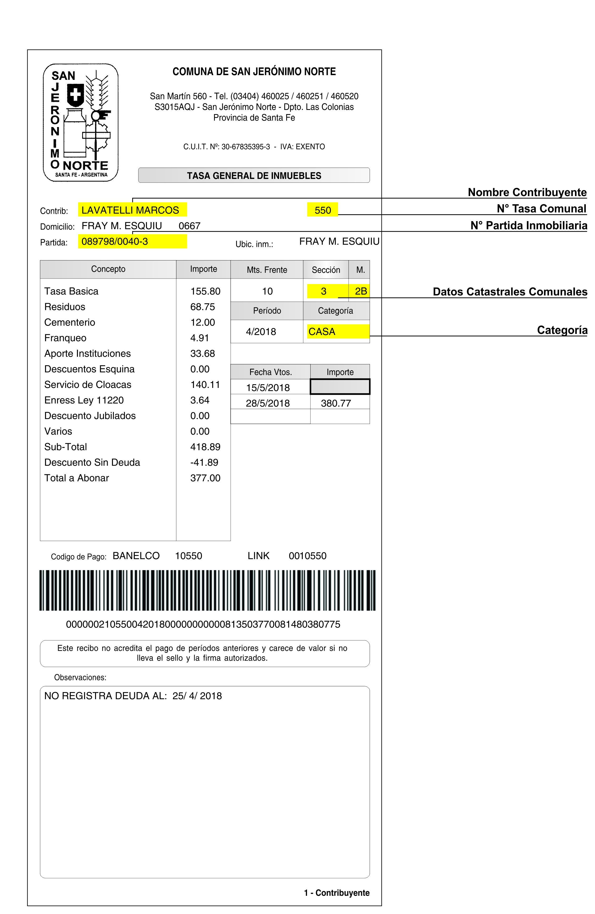
BOLETA TASA GENERAL DE INMUEBLES - Comuna San Jerónimo Norte

